ОЛЯ АЛ – АХМЕД С ТРОЙНА ПРЕМИЕРА В ГР. ПЪРВОМАЙ

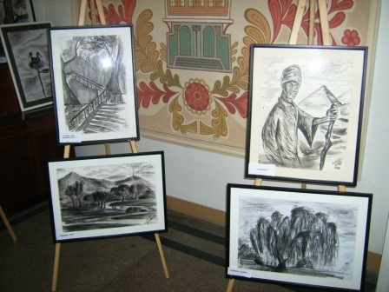
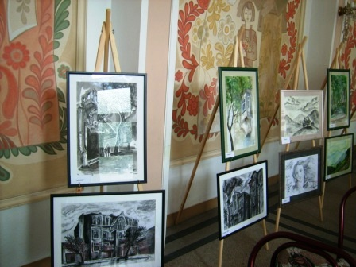
Три премиери, на две книги и изложба, събра в едно известната преводачка Оля Ал-Ахмед в „Литературни празници – Първомай – 2012”. Събитието се състоя на 12 октомври от 18 º° часа в сградата на Образцово „Народно читалище св. св. Кирил и Методий – 1894 г. ”
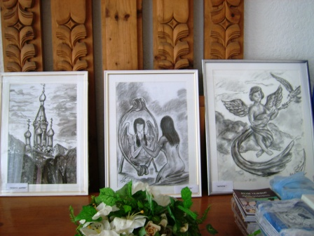
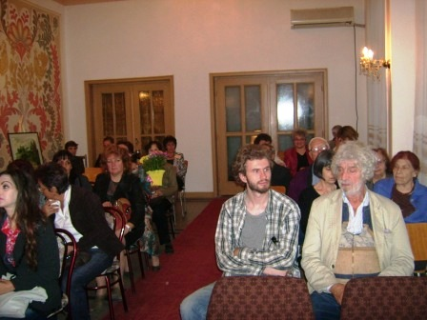
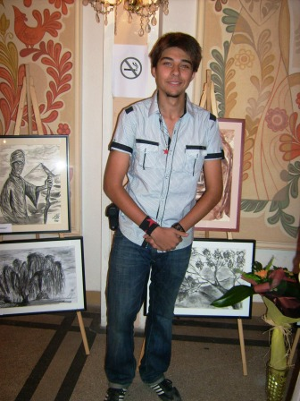

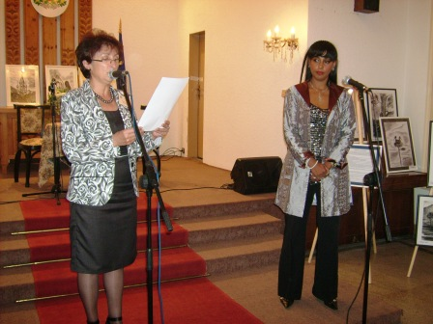
Организаторите от читалището представиха стихосбирката на Оля „Огледало” и сборникът „И ние сме България” с непубликувани новели и разкази на майката, голямата поетеса Ваня Петкова. Едновременно с това синът на преводачката Юсеф Ал-Ахмед, представя авторската си изложба.
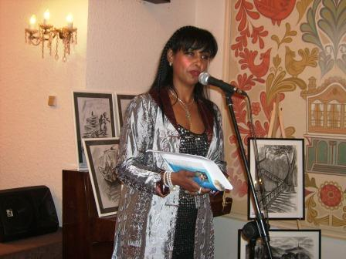

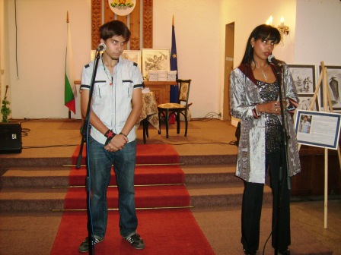
Световноизвестният художник Никола Манев, който от 50 години живее в Париж откри вернисажа на Юсеф. „Огледало” е първата стихосбирка на преводачката, която издава за първи път и проза, сътворена от майка й. Илюстрациите и на двата тома са дело на 17 годишния Юсеф Ал-Ахмед.
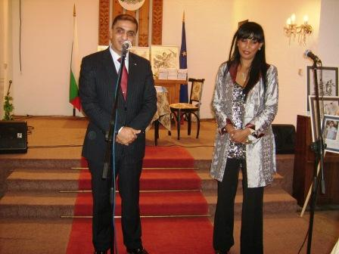
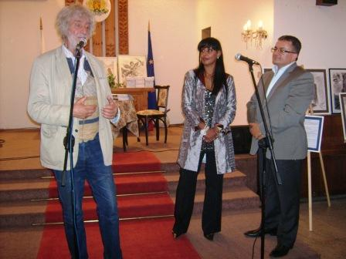
Гости на вечерта бяха посланикът на Палестина в Република България д-р Ахмед Ал Мадбух, Никола Манев,Кметът на общината Ангел Папазов, представители на град Чирпан.

Оля сама представи и рецитира стиховете си. Много темперамент и чувство вложи авторката в подготвения от самата нея авторски рецитал.
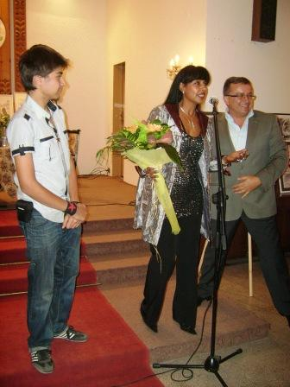
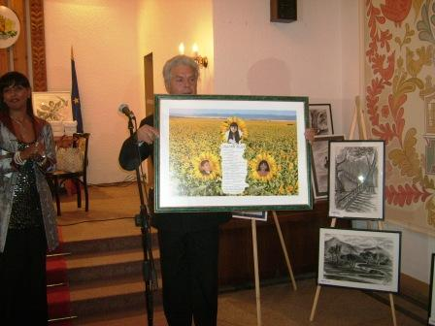
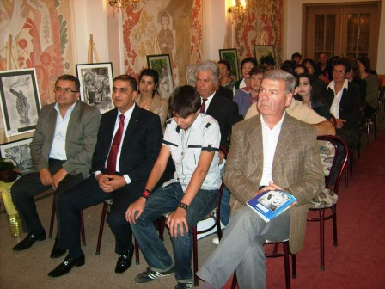
Развълнуваната публика я дари с аплодисменти. На финала на вечерта кметът Папазов поднесе цветя на Оля и благодари за сътворения от нея, синът й и организаторите от читалището вълнуващ празник.

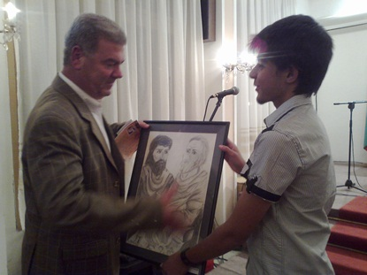
Младият художник подари на читалището картина с портретите на двамата равноапостоли Кирил и Методий, а читалищният председател Иван Караславов благодари за изненадващият подарък.

На по чаша вино първомайската публика получи автографи от Оля Ал-Ахмед

